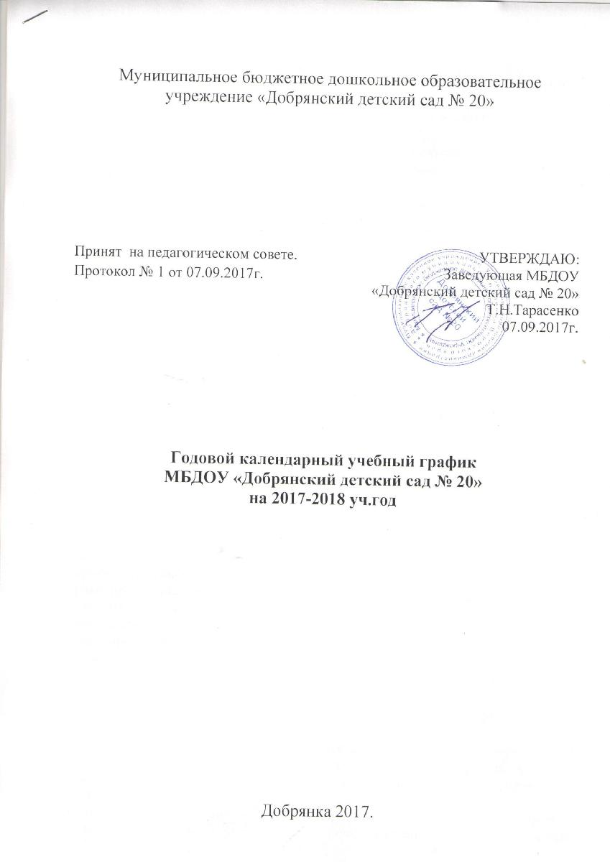

Пояснительная записка к календарному учебному графику

Годовой календарный учебный график сформирован в соответствии с:
- Законом Российской Федерации «Об образовании»;

- Типовым положением о дошкольном образовательном учреждении, утвержденным постановлением Правительства Российской Федерации от 12.09.2009 № 666;

- Федеральным государственным образовательным стандартом

дошкольного образования. Приказ Минобрнауки России от 17 октября 2013 г. N 1155.

- Санитарно-эпидемиологическими правилами и нормативами СанПин 2.4.1.3049-13 «Санитарно-эпидемиологические требования к устройству, содержанию и организации режима работы в дошкольных организациях», утверждѐнными постановлением Главного государственного санитарного врача Российской Федерации от 15.05.2013 № 26;

- Письмом Министерства образования Российской Федерации от 14.03.2000 № 65/23-16 «О гигиенических требованиях к максимальной нагрузке на детей дошкольного возраста в организованных формах обучения»;

- Положениемолицензированииобразовательнойдеятельности,

утвержденным постановлением Правительства Российской Федерации от 31.03.2009 № 277;

Содержание годового календарного учебного графика включает в себя следующее:

- режим работы ДОУ;

- продолжительность учебного года;
- количество недель в учебном году;

- организация непосредственно образовательной деятельности и приоритетного направления;

- сроки проведения творческих каникул, их начало и окончание;
сроки проведения мониторинга достижения детьми планируемых результатов

освоения основной общеобразовательной программы дошкольного образования;

- праздничные дни;
- работа ДОУ в летний период;
- часы приема специалистов и администрации ДОУ.

Годовой календарный учебный график обсуждается и принимается Педагогическим советом и утверждается приказом заведующего ДОУ.

В середине учебного воспитанников организуются

года (январь) творческие

и в летний период для каникулы, во время которых

проводятся занятия только физического и художественно-эстетического направлений.

Одной из форм обучения являются ННОД, на которых широко используются дидактические игры и упражнения, игровые ситуации, демонстрационные

картины и таблицы, раздаточный материал.
    - дошкольных группах занятия проводятся с 1 сентября по 30 мая

  - группах раннего возраста развитие и социализация детей проводится весь год в игровой деятельности и в режимных моментах.

Для каждой возрастной группы даны перечни занятий с учѐтом санитарных норм (федеральный компонент):

- детьми от 1,5 до 3 лет -10 занятий в неделю, продолжительностью 8-10 мин;
с детьми от 3 до 4 лет -10 занятий в неделю, продолжительностью до 15 мин;
- детьми от 4 до 5 лет -10 занятий в неделю, продолжительностью до 20 мин;
- детьми от 5 до 6 лет -12 занятий в неделю, продолжительностью до 25 мин;

- детьми от 6 до 7 лет -14 занятий в неделю, продолжительностью до 30 мин. Перерывы между занятиями – не менее 10 мин.

Максимальная недельная образовательная нагрузка (федеральный и региональный компонент)

1,5 до 3- лет – 1 ч30 мин = 10 занятий в неделю
3 до 4 года - 2ч45 мин. = 11 занятий в неделю

4 до 5 лет - 4 часа = 12 занятий в неделю
5 до 6 лет - 6ч.15 мин. = 15 занятий в неделю
6 до 7 лет - 8ч.30мин. = 17 занятий в неделю.

Помимо этого, образовательная деятельность осуществляется в процессе организации различных видов детской деятельности (игровой, коммуникативной, трудовой, познавательно-исследовательской, продуктивной, музыкально-художественной, чтения), а также в ходе режимных моментов, в самостоятельной деятельности детей и во взаимодействии с семьями воспитанников ДОУ.

Годовой календарный учебный график на 2017-2018 учебный год

п/п | Содержание |  |  |  |  |  |  | Наименование возрастных групп
 |  | I мл. | IIмл. |  |  | Средня |  |  | Старшая |  |  | Подгот-ая к
 |  | Груп | группа |  |  | я |  |  | группа (5-6 |  |  | школе группа
 |  | па | (3-4 |  |  | группа |  |  | группа 5-6 |  |  | (6-7 лет)
 |  | 1,5-2, | года) |  |  | (4-5 |  |  | лет)
 |  | (2-3 |  |  |  | лет)
 |  | года)
1 | Количество возрастных | 5 | 4 |  |  |  |  | 3 |  | 4 |  | 2
 | групп в каждой
 | параллели
 |  |  |  |  |  |  |  |  |  |  | 18 групп
2 | Режим работы ДОУ |  |  |  |  |  |  | с 7.00-19.00
3 | Начало учебного года |  |  |  |  |  |  |  |  | 1.09.2017
4 | Окончание учебного |  |  |  |  |  |  |  |  | 31.05.2018
 | года
5 | Количество недель в |  |  |  |  |  |  |  | 37 недель
 | учебном году всего, в
 | том числе:
 | 1 полугодие |  |  |  |  |  |  |  | 17 недель
 | 2 полугодие |  |  |  |  |  |  |  |  | 20 недель
6 | Продолжительность |  |  |  |  | 5 |  | дней (понедельник - пятница)
 | учебной недели
7 | Недельная | 11 |  | 12 |  |  |  | 12 |  |  | 14 | 15
 | образовательная
 | нагрузка (НОД)
8 | Недельная |  |  | 1 |  |  |  | 1 |  |  | 1 | 2
 | дополнительная
 | нагрузка
9 | Перерыв между | 10 |  | 10 мин. |  |  |  | 10 мин. |  |  | 10 мин. | 10 мин
 | непосредственно- | мин.
 | образовательной
 | деятельностью
1 0 | Продолжительность | Не |  | Не |  |  | Не |  |  |  | Не | Не более 30
 | одной | более |  | более |  |  | более |  |  |  | более | мин.
 | непосредственно - | 10 |  | 15 мин. |  |  | 20 мин. |  |  |  | 25 мин.
 | образовательной | мин. |  |  |  |  |  |  |  |  | н.
 | деятельности
10 | Объем недельной | (1ч 30 |  | (2 ч 45 |  |  |  | (4ч) |  |  | (6 ч 15 | (8ч30мин.)
 | образовательной | мин) |  | мин) |  |  |  |  |  |  | мин)
 | нагрузки
 | Регламентирование | 1,2 |  | 1,2 |  |  |  | 1,2 |  |  | 1,2 | 1,2
 | образовательного | ПОЛО |  | полов |  |  |  | полов |  |  | полови на | половина
11 | процесса, | ВИН |  | и на |  |  |  | и на |  |  | дня | дня
 | половина дня | а дня
 |  |  |  | дня |  |  |  | дня

12 | Творческие | зимние -с 25.12.2017 г. - 08.01.2018 г.;
 | каникулы
 |  | летние - с 1.06.2017 г. - 31.08.2017 г.
13 | Летне- | с 01.06.2017 г. по 31.08.2017 г
 | оздоровительный
 | период
14 | Сроки | мониторинг |  | вводный | 1-2 неделя
 | проведения | достижения |  |  | сентября
 | мониторинга | воспитанниками
 | качества | планируемых
 | образования: | результатов освоения
 |  | основной
 |  | общеобразовательной
 |  | программы |  | итоговый | с 03.05.2017
 |  | дошкольного |  |  | г. по
 |  | образования |  |  | 12.05.2017 г
15 | Период | Сентябрь 2 неделя
 | проведения | Декабрь 3 неделя
 | родительских | Февраль-Март 3 неделя
 | собраний | Май 3 неделя
16 | Праздничные | По календарю
 | дни
17 | Работа в летний | Функционирует в обычном режиме с 01.06.2016 г.
 | период | по плану летне-оздоровительной работы
18 | Прием | Учитель-логопед |  | Понедельник – 18.00-19.00
 | специалистов |  |  | Вторник – 18.00-19.00
 |  |  |  | Пятница 17.30-18.00
 |  | Педагог-психолог |  | Вторник 17.30-18.30
 |  |  |  | Четверг 17.30-18.30
 |  | Муз.руководитель |  | Понедельник 17.00-18.00
19 | Приѐм | Заведующая |  | Среда 17.00-19.00
 | администрации | Зам заведующей по |  | Пятница 17.00-19.00
 |  | ВМР
 |  | Главный бухгалтер |  | Понедельник 17.00-19.00
 |  | Зам.заведующей по |  | Вторник 17.00-19.00
 |  | АХЧ
 |  | Делопроизводитель |  | Четверг 17.00-19.00

